院校徽标设计调研问卷
北京多样达品牌设计很荣幸为您提供设计服务！为能更充分了解贵校的基本情况，为此次合作做好前期调研准备，
以达到为贵校量身定制的效果，希望与您共同参与完成如下问题，谢谢！
注：此调研问卷将作为本次设计的重要依据，请您认真填写！

姓名： 职务： 联系电话：

一、基本信息
院校中文全称：
院校中文简称：
院校英文全称：
院校英文简称：

二、徽标6问
贵校的校训是：
贵校的办学理念是：
贵校的象征事物（如建筑或器物等）是：
贵校所在地的象征事物是：
您欣赏的院校校徽有：
您认为原校徽的不足：
三、您认为设计徽标首要突出的是（ ）
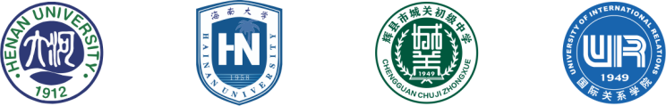
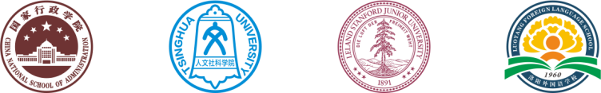
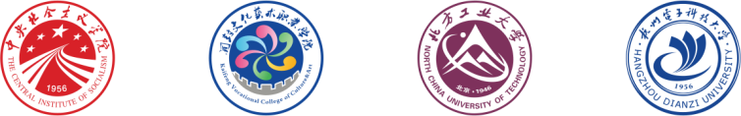
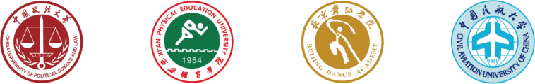
A. 突出院校名称，如：

B. 突出象征事物，如：

C. 突出理念寓意，如：
D. 突出专业特征，如：
四、您希望徽标设计的风格倾向于（ ）
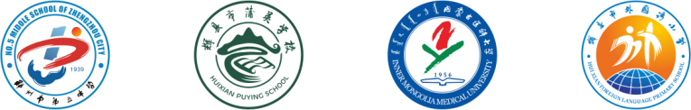
- 手绘表现，如：
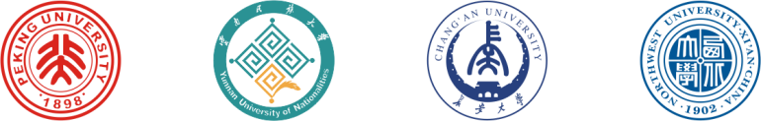
- 传统文化，如：
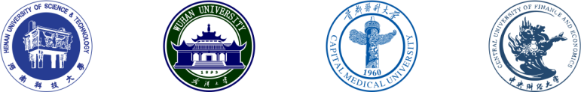
- 具象事物，如：
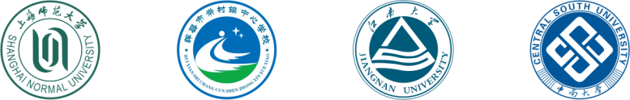
- 抽象简约，如：
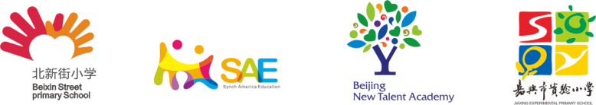
- 轻松活泼，如：
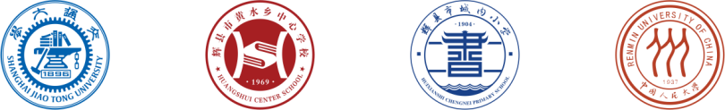
五、您希望徽标的形式应该是（ ）
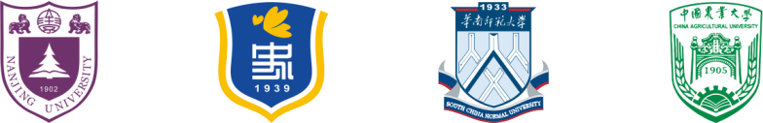
A. 圆形徽标，如：
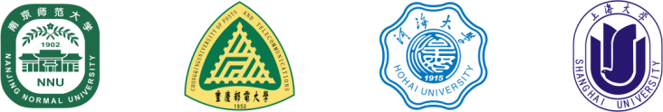
B. 盾形徽标，如：
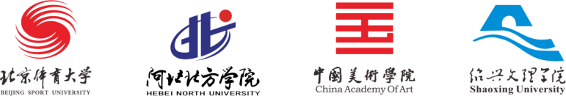
C. 其他异形徽标，如：
D. 开放式徽标，如：
六、您希望通过徽标形象传递的感受与信息是什么？（可多选）
印象 （ ） 青春 （ ） 庄严 （ ） 奋进 （ ） 传承 （ ） 创新
其他：
特色 （ ） 德育 （ ） 教育 （ ） 音乐 （ ） 美术 （ ） 实践
其他：
风格 （ ） 大气 （ ） 精致 （ ） 艺术 （ ） 朴实 （ ） 华丽
其他：
会意 （ ） 历史 （ ） 民族 （ ） 荣誉 （ ） 地域 （ ） 人文
其他：
- 您希望徽标使用哪种色系（ ）
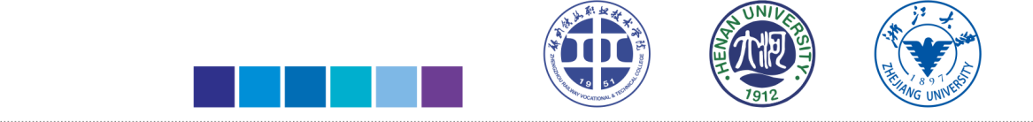
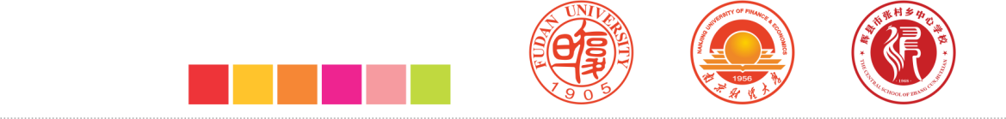
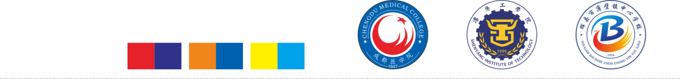
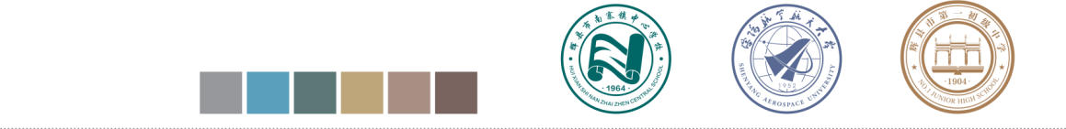
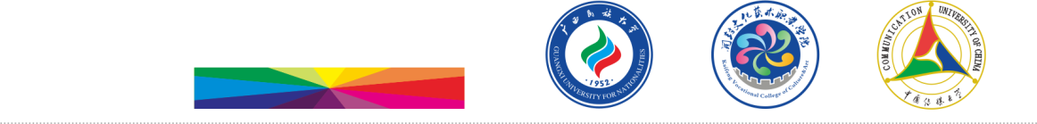
A. 冷色系
B. 暖色系
C. 冷暖对比
D. 中性色
E. 多色系

※ 您还有哪些具体的色彩要求或禁忌的色彩？

- 您对徽标设计还有何特殊要求或者有哪些禁忌？

